Сніжинки, краплинки і бульбашки – мистецький проект «Льодовий керн»
Дан Звартц і Хейді Рооп, Антарктичний науковий центр,
Веллінгтонський Університет ім. Вікторії, Нова Зеландія

Переклад Федчука Андрія

Мета:
- навчити, як формуються льодові керни і як вони можуть бути використані для інтерпретацій змін клімату у минулому,
- зробити мистецький проект, що відображає перетворення снігу у кригу,
- створити масовий мистецький захід із залученням великої кількості учасників

Метеріали:
Квадратний аркуш паперу розмірами 150x150 мм або звичайний папір для друку (просто для сканування)
Різні відтінки синіх маркерів і ручок (використовуйте тільки сині ручки)
Програмне забезпечення (Рowerpoint, або PDF)
Сканер або камера – для відцифровування зображень, намальованих студентами
Створені зображення надсилаються студентами на електронну адресу: icecoreart@gmail.com

Концепція навчання:
Така діяльність покаже студентам як формуються льодовий покрив та льодовики, а також як сніг може зберігати у собі природні підказки, які допомагають вченим більше дізнатись про зміни в атмосфері та кліматі Землі.

Вихідні умови:
Льодовики і льодовиковий покрив формуються в результаті акумуляція снігу. Поступово сніг верхнього шару спресовується і його тиск на нижні шари посилюється. В наслідок цього, утворюється прошарок щільного снігу, який називається фірном. З часом фірн продовжує ущільнюватись і перетворюється на твердий лід. При цьому повітря, що зберігалось між сніжинками, консервується. Це повітря, збережене у товщі льоду, може бути зразком для вивчення і відтворення атмосфери минулих епох. Вчені, які досліджують керни льоду, використовують це законсервоване повітря для розуміння того, як концентрація таких парникових газів, як CO₂ і CH₄ (метан), змінювалась з часом. (див. слайди 1-2 для пояснення цього принципу).

Фірн:
Зернистий, частково спресований сніг, який випав протягом одного літнього сезону, але ще не став льодом. Фірм перетворюється на лід тоді, коли він стає непроникний для рідини (за http://www.thefreedictionary.com/firn).

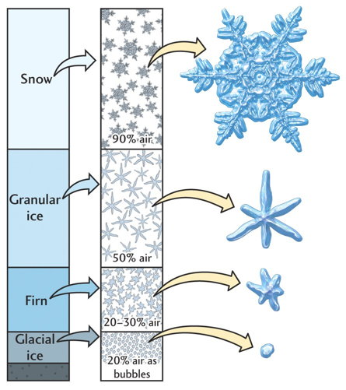Процес перетворення снігу на лід: на стадії фірну утворюється лід, у якому спресоване повітря зберігається у вигляді бульбашок. Ці бульбашки використовуються для реконструкції змін клімату, які мали місце у минулому (за матеріалами http://hays.outcrop.org/images/glaciars/tress4e/figure-1608.jpg- note, not an active link)

Хід заняття:
1. Студенти або групи студентів малюють три малюнки, які відтворюють умовно верхню, середню і нижню частину уявного ‘керна’ (тобто сніг, фірн, лід; див. слайд 3). Ці малюнки виконуються на звичайному аркуші паперу, використовуючи різні ручки та олівці різної товщини і відтінків синього кольору. (ЛИШЕ СИНІЙ)
Нижче наведено приклад того, що може намалювати студент. Пам’ятайте, що будь-які дві сніжинки не повинні бути ідентичними, а бульбашки повітря можуть мати різноманітні форми. Заохочуйте творчий підхід! Швидкий добір зображень бульбашок повітря і грудок снігу у пошуковій системі Google допоможе студентам бути креативними, особливо тим, хто незнайомий з снігом.

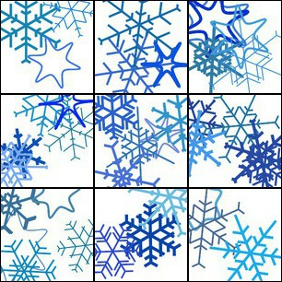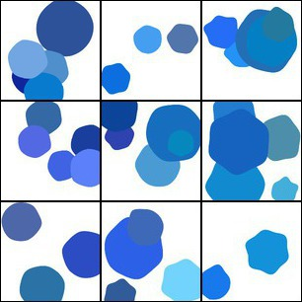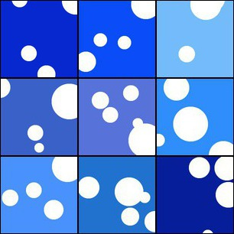

2. Отримані малюнки скануються у цифрові зображення і збираються. В залежності від доступного обладнання, малюнки можуть бути сфотографовані на цифрову камеру, при цьому малюнки викладаються у формі аркушу паперу. Усі відскановані або сфотографовані малюнки зберігаються у форматі jpg і надсилаються на адресу електронної пошти: icecoreart@gmail.com

3. Усі зображення, отримані з усього світу протягом Полярного тижня будуть зібрані у зведену мозаїку ‘глобального льодового керна’. Отримані зображення будуть відсортовані за кольором і щільністю для імітації утворення льоду з снігу. Також будуть створенні додаткові мозаїки на полярні теми (сніжинки, пінгвіни тощо). Ці зображення будуть доступні он-лайн на веб-сайті APECS для закачування. Композиції будуть розміщені наприкінці Полярного тижня. Студенти зможуть спробувати віднайти свій внесок у цей мистецький проект ‘глобального льодового керна’.

Приклад ‘глобального льодового керна’

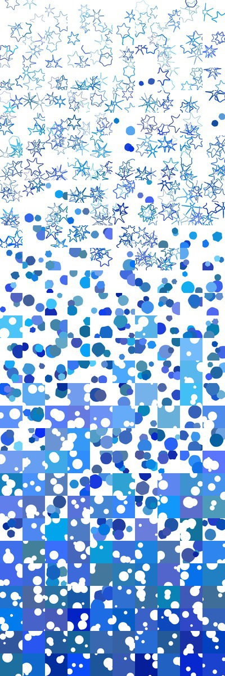 | 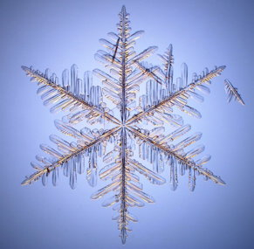
Приклад композиційної мозаїки

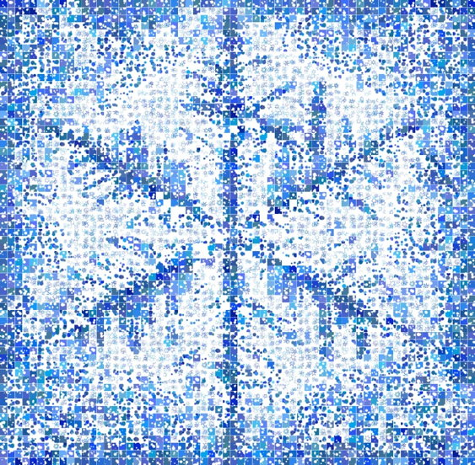

Додаткові джерела вчителям для пояснення матеріалу:

http://www.its.caltech.edu/~atomic/snowcrystals/primer/primer.htm
Сайт SnowCrystals.com створено Kenneth G. Libbrecht, професором фізики Каліфорнійського технічного університету (особливе значення може мати його діаграма морфології).

http://nsidc.org/cryosphere/quickfacts/icesheets.html - для більш детальної інформації про утворення льодовитого покриву.

http://snowflakebentley.com/bio.htm - для історичної довідки про for Вільсона Бентлі, який вперше сфотографував окремо сніжинку у 1885 році. Цей сайт також має просту гру з підбору сніжинок, що може бути цікавим студентам молодших курсів - http://www.snowflakebentley.com/match.htm

